

Manual de usuario

Juan José Rodas Mansilla



202200389

LENGUAJES FORMALES Y DE PROGRAMACIÓN

Universidad de San Carlos de Guatemala

**Descripción del programa:**

Debido a la importancia actual de las TIC’s, el gobierno de Guatemala ha decidido invertir en un programa educativo destinado a la población en general para motivarlos a involucrarse en los temas de tecnologías y procesamiento del lenguaje.

Dentro de este programa educacional, se encuentra un apartado destinado a los lenguajes formales y, se le ha contratado a usted para que diseñe e implemente un software capaz en el cual las personas puedan ingresar expresiones regulares (ER) que ellos hayan desarrollado y comprobar cadenas que son aceptadas por estas ER, de modo que el software les sirva como apoyo en su aprendizaje.

* Cada objeto encerrado por un par de llaves **{ }** contendrá una expresión regular y una o varias cadenas de entrada. En el caso de ser más de un objeto, estos deberán ir separados por comas.
* Las palabras ID, ER y CADENAS son palabras reservadas.
* El ID de un objeto servirá como identificador, este será un número entero único en el archivo (no es necesario validar su unicidad, no vendrá repetido).
* La instrucción para definir el ID, la ER y para la lista de cadenas terminan con punto y coma (**;**).
* Los comentarios de una línea o multilínea pueden estar en cualquier parte del archivo.

**Opciones Principales:**

Se podrá elegir los archivos a analizar sintácticamente, esto para amplicar la cantidad de opciones y que se tendrán, dentro se tendrán 6 botones principales, 3 dedicados a guardar los archivos:

* Abrir Archivo:

Nos dejara seleccionar un archivo dentro del directorio del equipo, siempre y cuando este sea de una extensión ya sea json o txt. Esto para reducir las opciones de archivos y descartar las que no nos serán útiles dentro del programa.

* Guardar Archivo:

Dentro del programa se puede modificar el archivo, si nosotros lo llegamos a modificar y queda de una manera a nuestro gusto podemos guardar el archivo haciendo que el anteriormente abierto se reemplace por el actual.

* Guardar Como Archivo:

Esta opción es igual que la anterior con la diferencia que se podrá elegir el lugar en el que se guardará al igual que el nombre de este mismo archivo, sin poder modificar la extensión del mismo. Posteriormente se podrá abrir para continuar con la modificación del mismo.

**Reporte Tokens:**

Este botón nos permitirá generar un archivo html para el reporte de tokens o lexemas encontrados, esto dentro de una tabla de html la cual se abrirá automáticamente luego de presionar el botón. Esta opción solo está disponible luego de haber realizado en analizado sintáctico:

**Reporte de errores:**

Este botón nos permitirá generar un archivo html para el reporte de errores o caracteres no validos encontrados, esto dentro de una tabla de html la cual se abrirá automáticamente luego de presionar el botón. Esta opción solo está disponible luego de haber realizado en analizado sintáctico:

**Ejecutar:**

Esta opción iniciara el analizado sintactico dentro del programa con lo que se encuentre en el editor de texto, haciendo que todo el bloque sea mandado al programa para verificar las cadenas de la expresión regular.

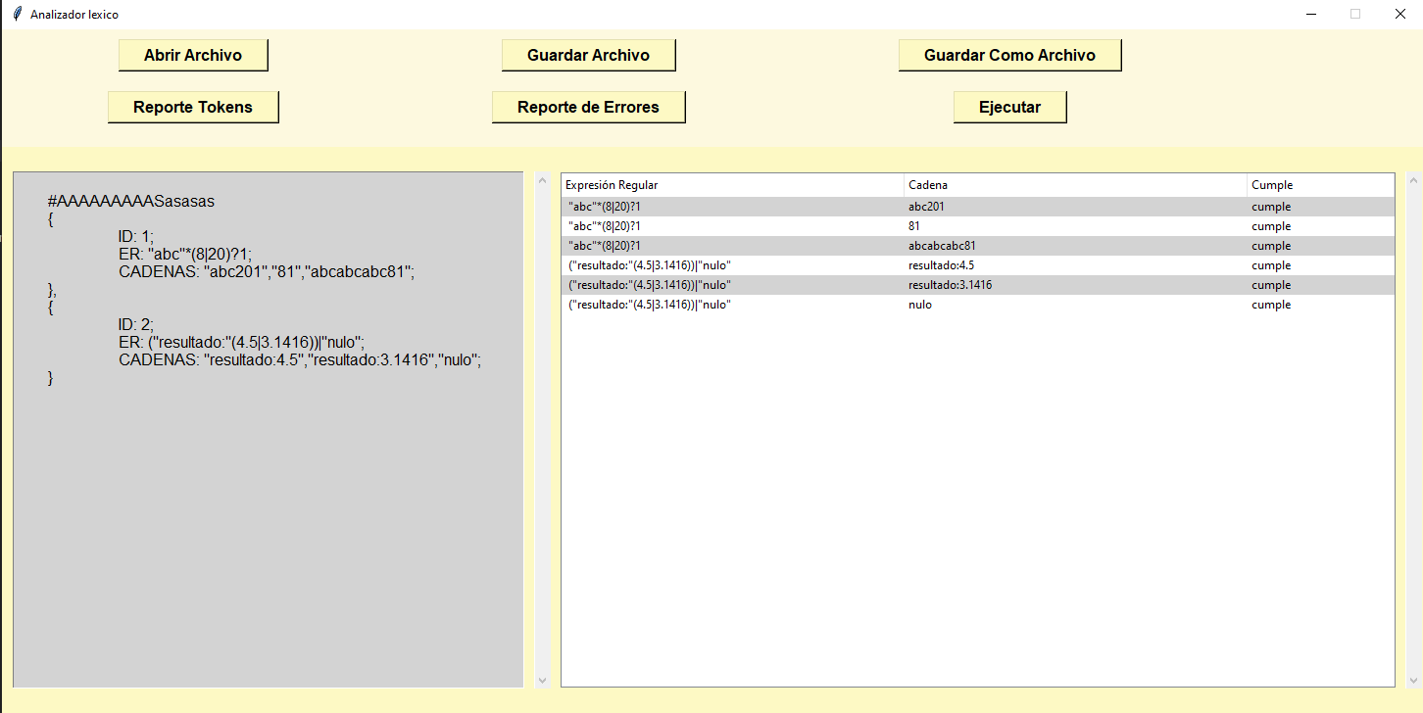

**Archivos HTML:**

Los archivos html tienen un formato especial, en el que se imprimirán en formato de una tabla, haciendo que, todos los registros encontrados se hallen ordenados indicando el valor dado, el lexema o error encontrado y la línea y columna en el que estos se encuentran. Estos archivos son generados en el momento que nosotros deseamos realizar la ejecución del programa, esto cuenta con el reporte de tokens y reporte de errores por lo que se tendrá que tener en cuenta que, al abrir nosotros un archivo y presionemos ejecutar se creara el reporte, pero si seguimos modificando el archivo y volvemos a presionar el reporte de tokens o errores estos no cambiaran hasta el momento que se realice una nueva ejecución.

